延岡植物園における民間活力導入に向けた第２回サウンディング型市場調査
【提案書】

※ご記入いただける範囲でご提案ください。
※本様式を使用せず、任意の様式で提出することも可能です。
※添付資料があれば、添付いただいて構いません。
法人名
（グループ名）
１ 新たに設置運営する公園施設の提案
⑴ 施設の用途
（例）レストラン、カフェ、物販、会議室、研修室（学習棟）、水遊び場など

⑵ 施設の料金体系
☐ 有料（有料と考える用途について記入してください）
☐ 無料（無料と考える用途について記入してください）
⑶ ターゲット（※複数回答可）
☐ 子ども ☐ 若者 ☐ ファミリー層 ☐ シニア層
☐ その他（ ）
⑷ 施設概要（※建物ではないものについては、整備のイメージを記入してください）
・建築面積 ㎡ ・階高 階建て ・構造
・設置場所（下図におおよその場所の目印をつけてください）
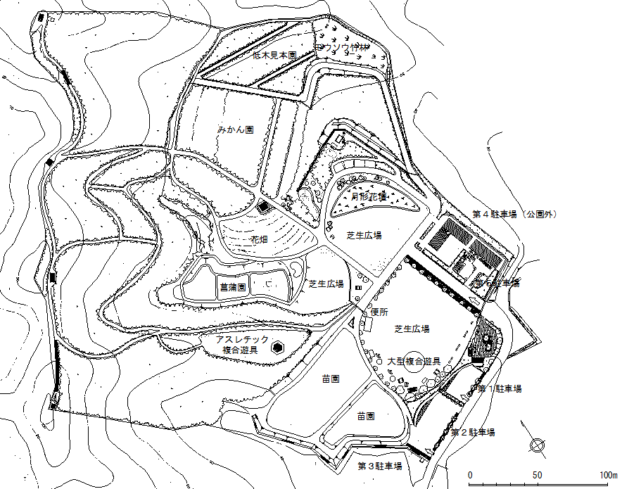

⑷ 運営制度（※複数回答可）
☐ 公募設置管理制度（Park-PFI）
☐ 指定管理者制度
☐ その他（ ）
⑸ ⑷で選択した運営を行う上での課題や本市に求めることについて
⑹ 指定管理者として管理運営を行う際の指定期間について
延岡市の指定管理者制度に関する運用方針では、基本の指定期間は「５年間」としています。
☐３年間 ☐５年間 ☐ 10年間 ☐その他（ 年間）
２ 既存施設の魅力向上に関する提案
⑴ 植物園内の既存施設に対するイメージについて
（参考）主な施設
①みどりの相談所 ②管理棟 ③温室 ④トイレ ⑤芝生広場 ⑥遊具広場
⑦花壇 ⑧花畑 ⑨苗畑 ⑩四阿・パーゴラ ⑪記念樹園 ⑫みかん畑
⑬ハナショウブ園 ⑭駐車場 ⑮低木見本園 ⑯竹林 ⑰展望所 ⑱ストックヤード
以下の項目に当てはまる施設の番号のみをご記入ください。
【魅力を感じる】
（ ）
【魅力を感じない】
（ ）
【とちらとも言えない】
（ ）
⑵ 既存施設の特性を最大限に活かすための事業展開について
施設の改修や建て替え等も含め自由にご提案ください。提案内容については、施設全体の包括的なものや特定の施設に特化したもののどちらでも構いません。
３ イベント等ソフト事業の提案
⑴ 集客イベントについて
本市が目指す「オシャレで楽しい緑の空間」にマッチするイベント、他にはない独創性のあるイベントなど、自由にご提案ください。
⑵ 広報、宣伝活動について
集客や植物園の魅力発信に効果的と考えられる情報発信のツールや手法について自由にご提案ください。

４ その他（自由意見）
１～３で記入いただいた提案以外に何かありましたらご記入ください。

